**MUNICIPALITÉ DE PORTAGE-DU-FORT**

**MUNICIPALITY OF PORTAGE-DU-FORT**

 **Septembre / September 2018**

**MATIÈRES ACCEPTÉES DANS LE BAC À RECYCLAGE**

**ACCEPTED MATERIALS IN RECYCLING BINS**

|  |  |  |
| --- | --- | --- |
| **MATIÈRE / ITEM** | **RECYCLABLE** | **RECYCLABLE** |
| Paper  **Papier / Carton**  Recycling Liquid Paper Board  **Paper / Cardboard** | * journaux, circulaires, revues * feuilles, enveloppes et sacs de papier * livres, annuaires téléphoniques * rouleaux de carton * boîtes de carton, boîtes d’œufs * cartons de lait et de jus à pignon * contenants aseptiques | * Newspapers, flyers, magazines * Paper sheets, envelopes and bags * Books, phonebooks * Cardboard rolls * Cardboard boxes, egg cartons * Gable top milk & juice cartons * Aseptic containers – Tetra-pak type |
| Recycling glass  **Verre / Glass** | * bouteilles et pots, peu importe la couleur | * Bottles & jars, regardless the colour |
| stack of aluminum products - stock photoCans with steel lids inside  **Métal / Metal** | * papier et contenants d’aluminum * bouteilles et canettes d’aluminum * boîtes de conserve * bouchons et couvercles | * Aluminum foil & containers * Aluminum bottles & cans * Tin cans * Caps & lids |
| Recycling Plastic  **Plastique / Plastic** | * bouteilles, contenants et emballages de produits alimentaires, de boissons, de cosmétiques, de produits d’hygiène personnelle et d’entretien ménager identifiés ce symbole : * bouchons et couvercles * sacs et pellicules d’emballage | * Bottles, containers & wrappings for food products, drinks, cosmetics, personal hygiene products and household cleaning products featuring this symbol: * Caps & lids * Bags & plastic wrappers |
| **\\ILEDUGRANDCALUM\Users\Ile du Grand Calumet\Lisa`s Stuff\2678.gif** | N’importe quel item portant ce logo, ***n’est pas accepté*** dans les bacs de recyclage. | Any item with this logo ***is not acceptable*** in the recycling bins. |

***Si applicable, rincer les items.***

***If applicable, rinse your items.***

Les piles sèches peuvent être déposées dans la boîte au bureau municipal durant les heures d’ouverture.

Dry batteries can be deposited at the municipal office during work hours.

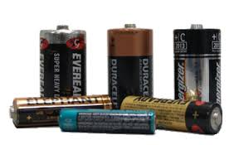 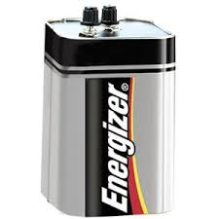 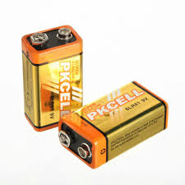 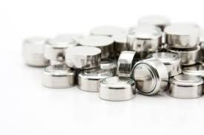 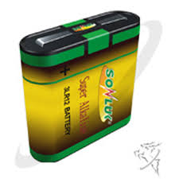

 Le recyclage des électroniques est accepté au bureau municipal le **jeudi seulement à compter de 12h30 – 17h30**. Les électroniques laissées dehors ne seront pas acceptées.

Nous vous remercions de votre précieuse collaboration!

The recycling of electronics can be done at the municipal office. The electronics to be recycled must be brought to the municipal office during **Thursdays from 12:30pm to 5:30pm.** They cannot be recycled if left outside.

We thank you for you cooperation!

**Le recyclage de peinture est à venir. / Paint recycling is coming.**